RandomAccessFile

简述
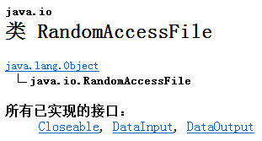
这个是JDK上的截图，我们可以看到它的父类是Object，没有继承字节流、字符流家族中任何一个类。并且它实现了DataInput、DataOutput这两个接口，也就意味着这个类既可以读也可以写。

存在的意义
- 是JAVA I/O流体系中功能最丰富的文件内容访问类，它提供了众多方法来访问文件内容。
- 由于可以自由访问文件的任意位置，所以如果需要访问文件的部分内容，RandomAccessFile将是更好的选择。
- 可以用来访问保存数据记录的文件，文件的记录的大小不必相同，但是其大小和位置必须是可知的。
这个类在很多资料上翻译成中文都是：随机访问文件，在中文里，随机是具有不确定的含义，指一会访问这里，一会访问那里的意思。如果以这种语义来解释的话，就会感到很困惑。其实，Random在英文中不仅仅有随机，还有任意的意思。如果中文名为任意访问文件是不是就会更好的理解。任意表示我们可以指定文件中任何一个位置去操作一个文件。

DEMO演示

写入文件
public class RandomAccessFileTest{
public static void main(String[] args) throws IOException{
RandomAccessFile raf = new RandomAccessFile("d:/data.txt","rw");
Person p = new Person(1001,"xiaoming",1.80d);
p.write(raf);
}
}
class Person{
int id;
String name;
double height;
public Person(){
}
public Person(int id, String name, double height) {
this.id = id;
this.name = name;
this.height = height;
}

public void write(RandomAccessFile raf) throws IOException{
raf.write(id);
raf.writeUTF(name);
raf.writeDouble(height);
}
}

执行结果：
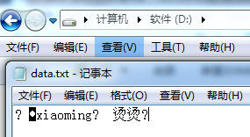
1、执行结果乱码是由于写入的是二进制文件，这个待会我们再使用程序读取。（这个跟前面介绍的DataInputStream、DataOutputStream类似）
2、第五行中，RandomAccessFile的构造函数除了指定了要写入了文件，还有另外一个参数：mod，主要用来指定打开文件的访问模式。
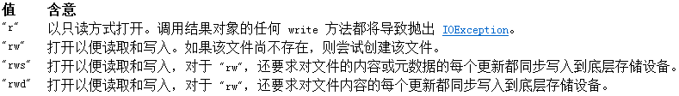
3、读取的方式就是读取基本数据类型，其中第28行使用的方法是：writeUTF(String str)
使用 modified UTF-8 编码以与机器无关的方式将一个字符串写入该文件，这个方法就是将字符串写入文件，而且不用担心会出现乱码，因为使用的编码方式是UTF-8

文件读取
由于刚才写入的是二进制文件，现在使用程序去读取文件
public class RandomAccessFileTest {
public static void main(String[] args) throws IOException{
RandomAccessFile raf = new RandomAccessFile("d:/data.txt", "rw");
Person p = new Person(1001, "xiaoming", 1.80d);
p.write(raf);// 写入文件后，任意访问文件的指针在文件的结尾

raf.seek(0);// 读取时，将指针重置到文件的开始位置。
Person p2 = new Person();
p2.read(raf);
System.out.println("id=" + p2.getId() + ";name=" + p2.getName()
+ ";height=" + p2.getHeight());
}
}
class Person{
int id;
String name;
double height;
public Person(){}
public Person(int id, String name, double height){
this.id = id;
this.name = name;
this.height = height;
}

public void write(RandomAccessFile raf) throws IOException{
raf.writeInt(id);
raf.writeUTF(name);
raf.writeDouble(height);
}

public void read(RandomAccessFile raf) throws IOException{
this.id = raf.readInt();
this.name = raf.readUTF();
this.height = raf.readDouble();
}
public int getId(){
return id;
}
public void setId(int id) {
this.id = id;
}
public String getName() {
return name;
}
public void setName(String name) {
this.name = name;
}
public double getHeight() {
return height;
}
public void setHeight(double height){
this.height = height;
}

}

